pymc 환경 설정

Anaconda prompt 에서

1. conda create –c conda-forge –n pymc_env “pymc >= 5”
2. conda activate pymc_env
3. conda install seaborn
4. conda install jupyterlab
5. jupyter lab
6. 아래 파일의 해당 부분을 에러를 수정

에러 메시지

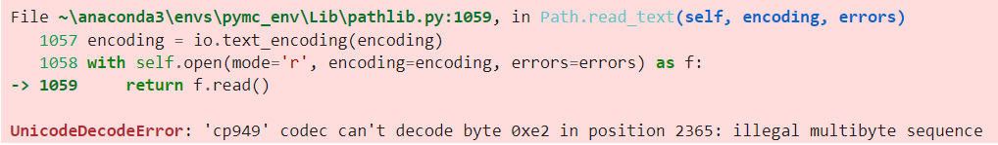

위 그림에서 첫번째 중에 있는 파일의 1058번째 라인에서 encoding=’utf-8’ 로 수정

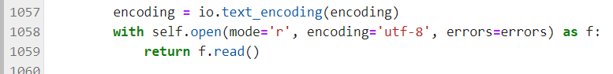

아래와 같이 저장

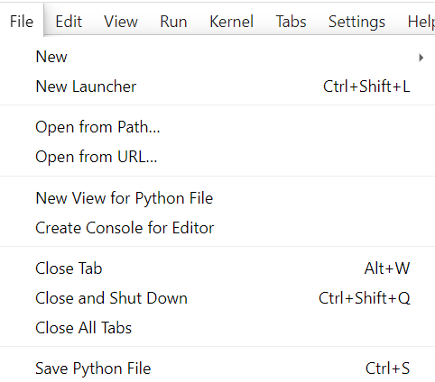

1. Anaconda prompt 및 활성화된 구글 창 닫기
2. anaconda prompt 활성화
3. conda activate pymc_env
4. jupyter lab